Спасибо деду за Победу!

В селе М-Колодезь, в деревне 2-я Изубриевка ,в многодетной семье в 1919 г. родился мой дедушка, Трубецких Иван Стефанович.

Когда ему было 11 лет, семья лишилась главной опоры — отца.

Мой дедушка Ваня успел окончить 4 класса.

В 1933 г. в стране начался голод.

Чтобы не умереть и как-то помочь своим близким ,он уехал в Москву на строительство Дворца Советов.

Военную присягу принял в июне 1939 г.. Его забрали в армию на Дальневосточный Тихоокеанский флот.

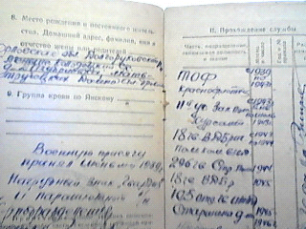

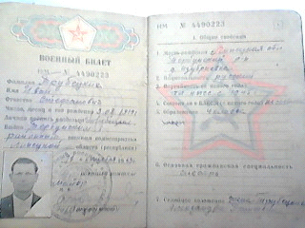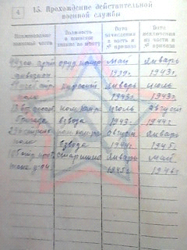

22 июня 1941 г., ровно в 4 часа, ко всем жителям нашей страны пришла в дом беда. Одна на всех. Это нельзя позабыть, это не должно повториться…

Эта беда шла по нашей земле уверенным строевым шагом, стуча по ней

подкованными сапогами. Она шла, весело глядя на догорающие по обочинам танки, автомашины, самолеты. Она шла, презрительно поглядывая на длинные колонны «недочеловеков», которых гнали в лагеря для военнопленных. Она шла, по-хозяйски оглядывая пшеничные поля, фруктовые сады и местных жителей, которым предстояло стать рабами «германской нации». Министр иностранных дел Германии Иоахим фон Риббентроп на

пресс-конференции в Берлине объявляет о начале войны против Советского Союза.

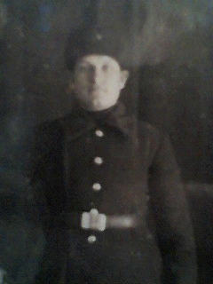

Началась война.

Мой дедушка Иван был направлен в военное училище офицеров в г. Канск (Красноярский край). 3 месяца обучения пролетели незаметно.

В качестве командира взвода 18-и воздушно-десантной бригады его отправили на фронт под Москву. У него было 16 прыжков с парашютом.

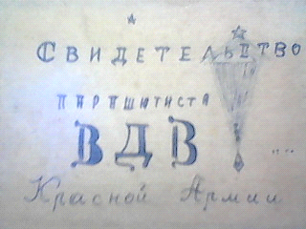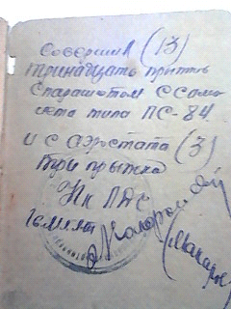

Однажды при высадке десанта у него не раскрылся основной парашют. Выдернув кольцо запасного, понял, что запутался в стропах, и начал падать. От удара получил травму головы и внутренних органов. 6 месяцев врачи ставили его на ноги. Много раз он писал рапорт с просьбой, чтобы его отправили на фронт.

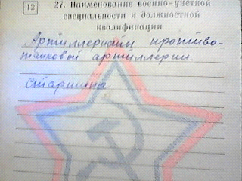

Добившись своего, снова ушел в отдельный истребительный противотанковый дивизион ,держал оборону Москвы, на захват которой немцы бросили все свои силы. Они предпринимали попытки прорвать оборону защитников столицы. Люди стояли насмерть.

За стойкость и мужество, проявленные в боях под Москвой ,был награжден медалями «За отвагу» .

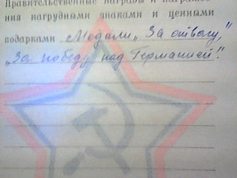.

Защищал дедушка и город Ленинград. Во время одного из боев, когда немцы бомбили советские укрепления с воздуха, дедушку засыпало землей , это заметили товарищи и откопали его.

Началась блокада. В окружение попало 2 млн. 544 тыс.

гражданского населения города (включая приблизительно 400 тыс. детей). Продовольствие и топливные запасы были ограничены. 8 сентября 1941 в результате авиационного налёта и возникшего пожара сгорели продовольственные склады им. А. Е. Бадаева.

900 дней и ночей — страшных, героических. Дедушка видел, как немцы расстреливают колонны машин, которые шли с продуктами по «дороги жизни».

Цены грузу, привезенному по этой дороге, не было, потому что каждая прорвавшаяся через огонь машина продлевала жизнь, а значит, было кому защищать город.

Гитлер заявил перед блокадой: «Ленинград мы не штурмуем сейчас сознательно. Все люди Ленинграда умрут сами по себе, и, как спелое

яблоко ,упадут к нашим ногам». Подвергая город страшнейшим лишениям и пыткам, он рассчитывал, что голодающие люди вцепятся друг другу в горло из-за куска хлеба и из-за глотка воды.

В конце концов, сдадутся. Но фашисты глубоко ошибались.

105 отдельный противотанковый совместно с 98, 99, 100 полками форсировали реку Свирь ( Ленинградская область). Солдаты ставили понтоны, возводили мосты. Заметив их, немцы обстреливали переправы, по которым шли танки с пушками. Был разбит сотый противотанковый полк, уничтожена часть техники, но ничто не могло остановить солдат, освобождавших свою родную землю. Переправившись на другой берег, наши части заняли оборону и обеспечили переправу остальным ,нанося удары по врагу.

Дальше путь дедушки лежал в Смоленск, Могилев, Гомель, Минск, Будапешт.

Приказом №305 от 24 марта 1945 г. Верховного Главнокомандующего Маршала Советского Союза И. В . Сталина объявлена дедушке благодарность за участие в разгроме танковой группы немцев юго-западнее Будапешта.

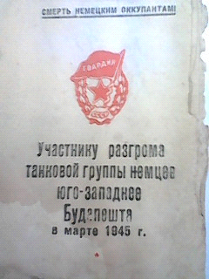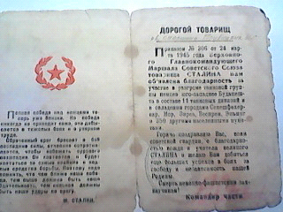

Мой дедушка принимал участие в освобождении Румынии, Югославии, Чехословакии, Польши, Венгрии.

Особенно часто он рассказывал о битве за Будапешт. В Будапеште немцы планировали устроить второй Сталинград. Несколько рядов укреплений, огромные запасы оружия. Эту крепость Гитлер приказал удерживать до последнего. 108 дней шла осада. Войска трех украинских фронтов взяли город в клещи с севера и юга. В окружении оказались более 190 тысяч немецких и венгерских солдат и офицеров, не считая миллиона мирных жителей Будапешта. Советское командование предложило генералам вермахта капитуляцию, но группы парламентеров-капитанов Ивана Остапенко и Миклош Штайнмеца были расстреляны.  
 Гитлер приказал будапештской группировке стоять насмерть. Немецкая пропаганда называла этот участок фронта «неприступной альпийской крепостью». В начале 45-го венгерские нефтеперерабатывающие заводы оставались единственными в Третьем рейхе. Их потеря, по словам Гитлера, превращала немецкие танки в груду металла. Будапештский «котел» немцам нужно было прорвать, во что бы то ни стало.  
 Начался упорный штурм города силами двух Украинских фронтов. Бои по взятию Будапешта были необыкновенно жестокими и напряженными, противник упорно не хотел сдаваться, кроме этого в течении января-февраля 1945 года, немецкими войсками было предпринято 3 массированных контрудара из вне, для деблокирования окруженной в Будапеште группировки. Восточная часть города Пешт была взята и полностью очищена от войск противника к 18 января 1945 года, а к 13 февраля 1945 была очищена и западная часть Буда.

В результате этих боев в плен попало более 138000 военных. В память о этих событиях для всех воинов героически сражавшихся за разгром войск в столице Венгрии была создана **медаль "За взятие Будапешта", которой был удостоен и мой дедушка.**

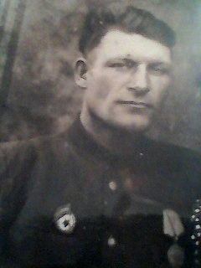 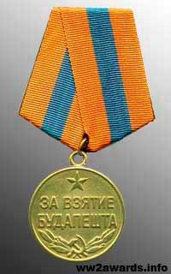

Закончилась война.

В 1946 г. дедушка был мобилизован. Вернулся в М-Колодезь, работал председателем колхоза.

На плечи недавнего солдата опять легла тяжелая ноша: восстановление родного колхоза. Всего себя отдал он этой работе, которая требовала и строгости ,и милосердия одновременно. Нужно было наводить порядок. Работали с рассвета до заката, не покладая рук. Затем работал зав. током, бригадиром. Находясь на пенсии, еще долго продолжал работать.

За свой добросовестный и многолетний труд дедушка награжден орденами и медалями.

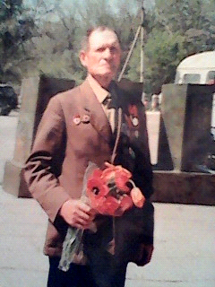

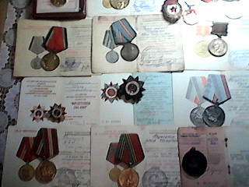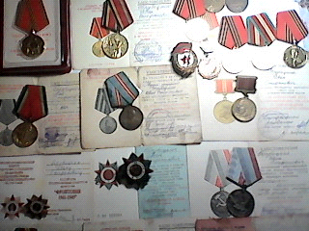

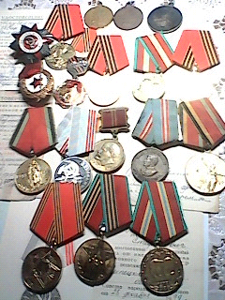

В нашей школе д. Екатериновка есть фотография моего дедушки.

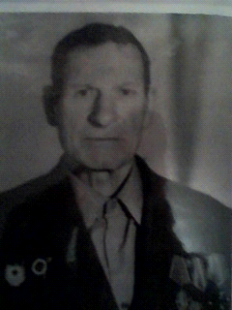

Я часто смотру на нее и очень горжусь своим дедушкой Трубецких Иваном Стефановичем.